PROPAN 2022

FORMULARZ ZGŁOSZENIOWY
DLA SAMORZĄDU Z PAN

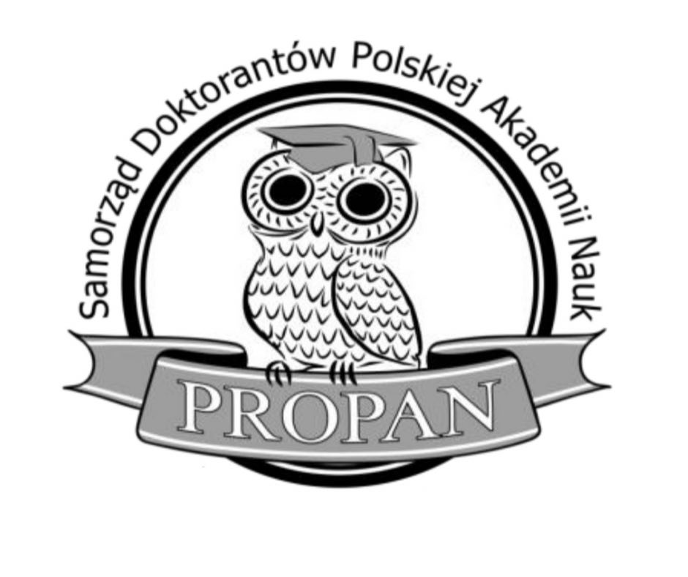

Formularz zgłoszeniowy dla samorządu doktorantów z PAN
Wniosek należy wypełnić na podstawie stanu faktycznego
w roku akademickim 2021/2022 (tj. okres 1.10.2021 r. – 30.09.2022 r.).

Wszelkie pytania dotyczące wypełniania wniosku konkursowego prosimy kierować drogą elektroniczną na adres: sd@pan.pl w temacie wiadomości wpisując: „PROPAN 2022”.

(1b) Proszę podać ile osób wchodzi w skład organu podanego w pkt. 1a oraz afiliacje tych osób. W przypadku gdy z wymienionego organu wyodrębnia się drugi, proszę również o podanie liczby osób i ich afiliacji.
Przykład: zgłaszana jest Rada Samorządu Doktorantów Instytutu X, która posiada Zarząd, składający się także z osób nie wchodzących w skład Rady.

(1c) Czy Samorząd prowadzi działania prozdrowotne w kontekście zdrowia psychicznego doktorantek/ doktorantów? (max. 1p.)
Tak | Nie

(1a) Proszę podać nazwę organu reprezentującego ogół doktorantek/doktorantów w danym instytucie PAN/ zespole instytutów PAN

(1d) Czy Samorząd realizował jakieś działania we współpracy z innym Samorządem bądź w ramach porozumienia lokalnego ? Jeśli tak, proszę podać jakie to były działania (max. 5) oraz z kim je prowadził (max. 5p.)

(1e) Proszę podać działania Samorządu/najważniejsze osiągnięcia/ negocjacje – można wymienić max 5. (nie wymienione powyżej) (max. 5p.)

Przewodniczący/ca lub Wiceprzewodniczący/ca Samorządu Doktorantów | Dyrektor/Wicedyrektor Szkoły Doktorskiej bądź Kierownik/Zastępca Kierownika Studium Doktoranckiego
(imię i nazwisko) | (imię i nazwisko)
(pieczęć, podpis, data) | (pieczęć, podpis, data)
Telefon kontaktowy: | Telefon kontaktowy:
e-mail: | e-mail:

